|  |  |  |  |  |  |
| --- | --- | --- | --- | --- | --- |
| **Nombre de la práctica** | **Archivo .bat** | | | **No.** | **3** |
| **Asignatura:** | **Arquitectura de computadoras** | **Carrera:** | **Ingeniería en Sistemas Computacionales** | **Duración de la práctica (Hrs)** | **2 hrs** |

**I. Competencia(s) específica(s):**

**II. Lugar de realización de la práctica (laboratorio, taller, aula u otro):**

**Laboratorio y Casa**

**III. Material empleado: Maquina, Bloc de notas, símbolo de sistemas (CMD)**

**IV. Desarrollo de la práctica:**

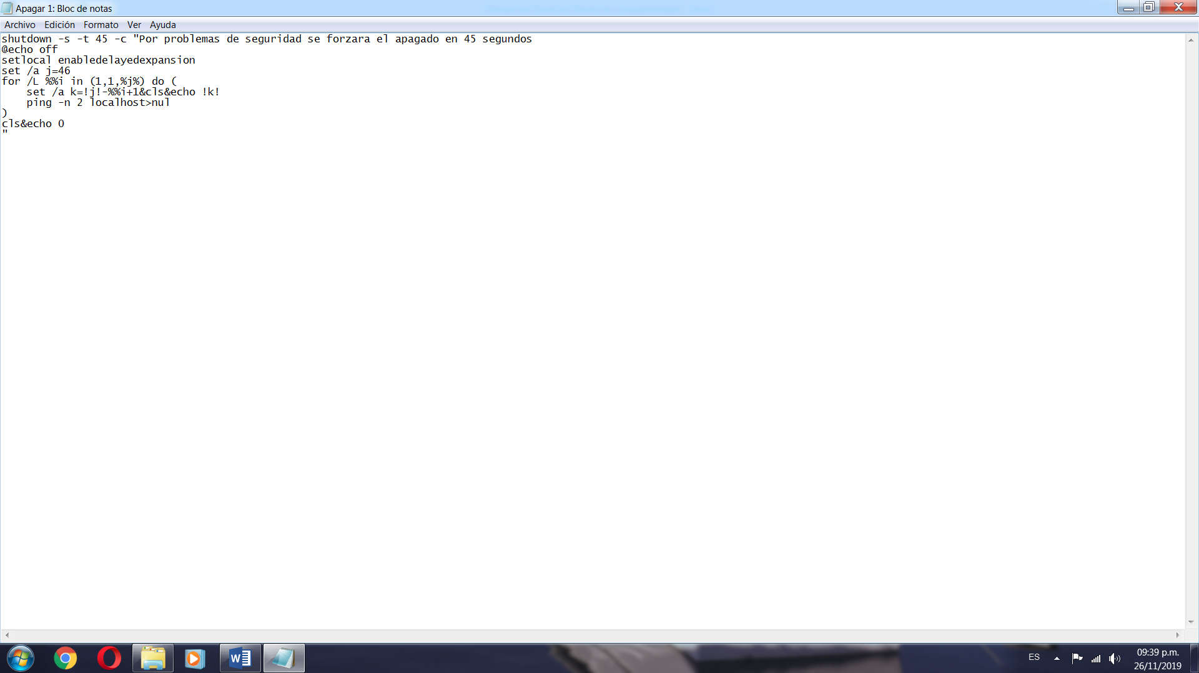

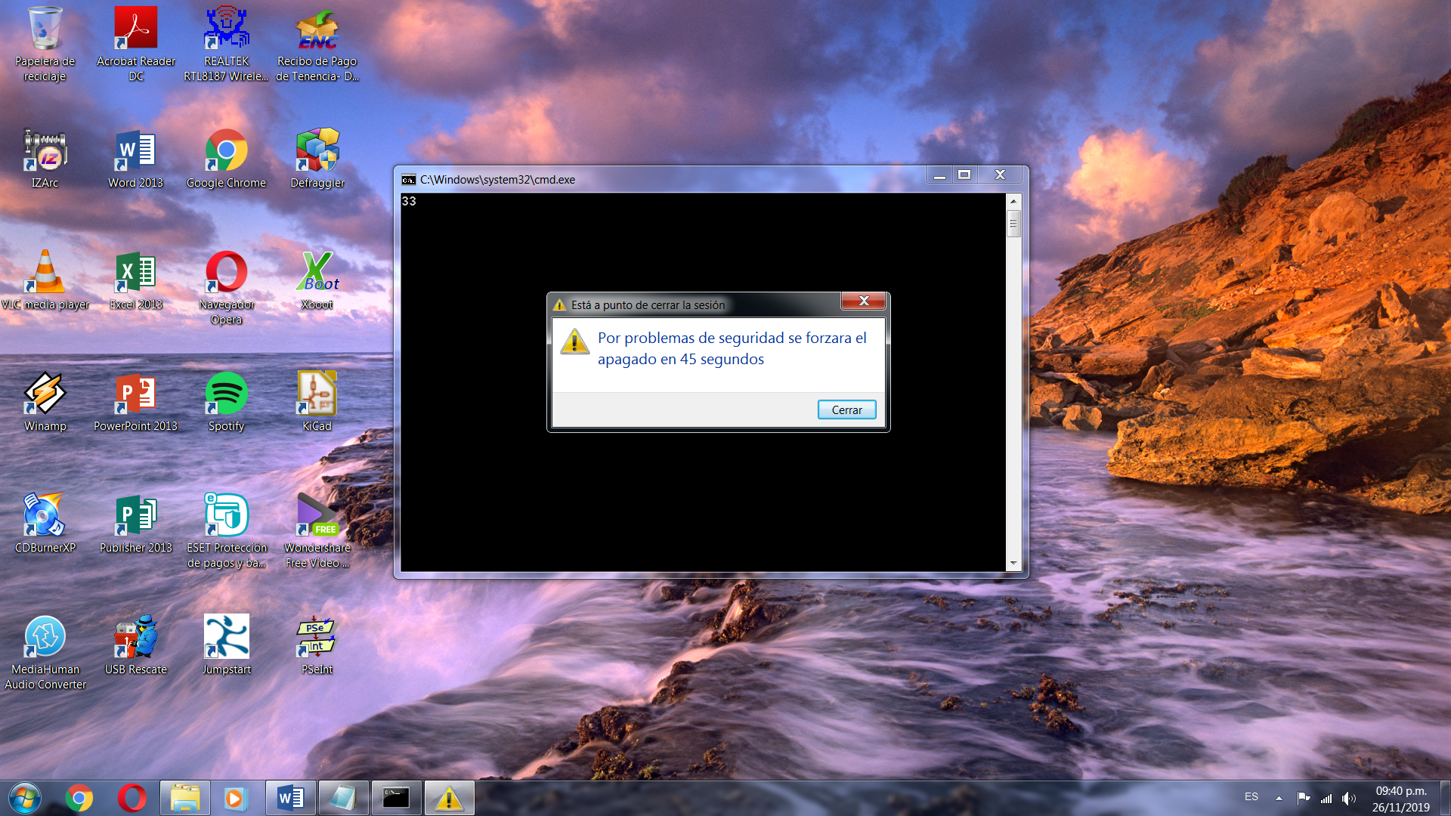

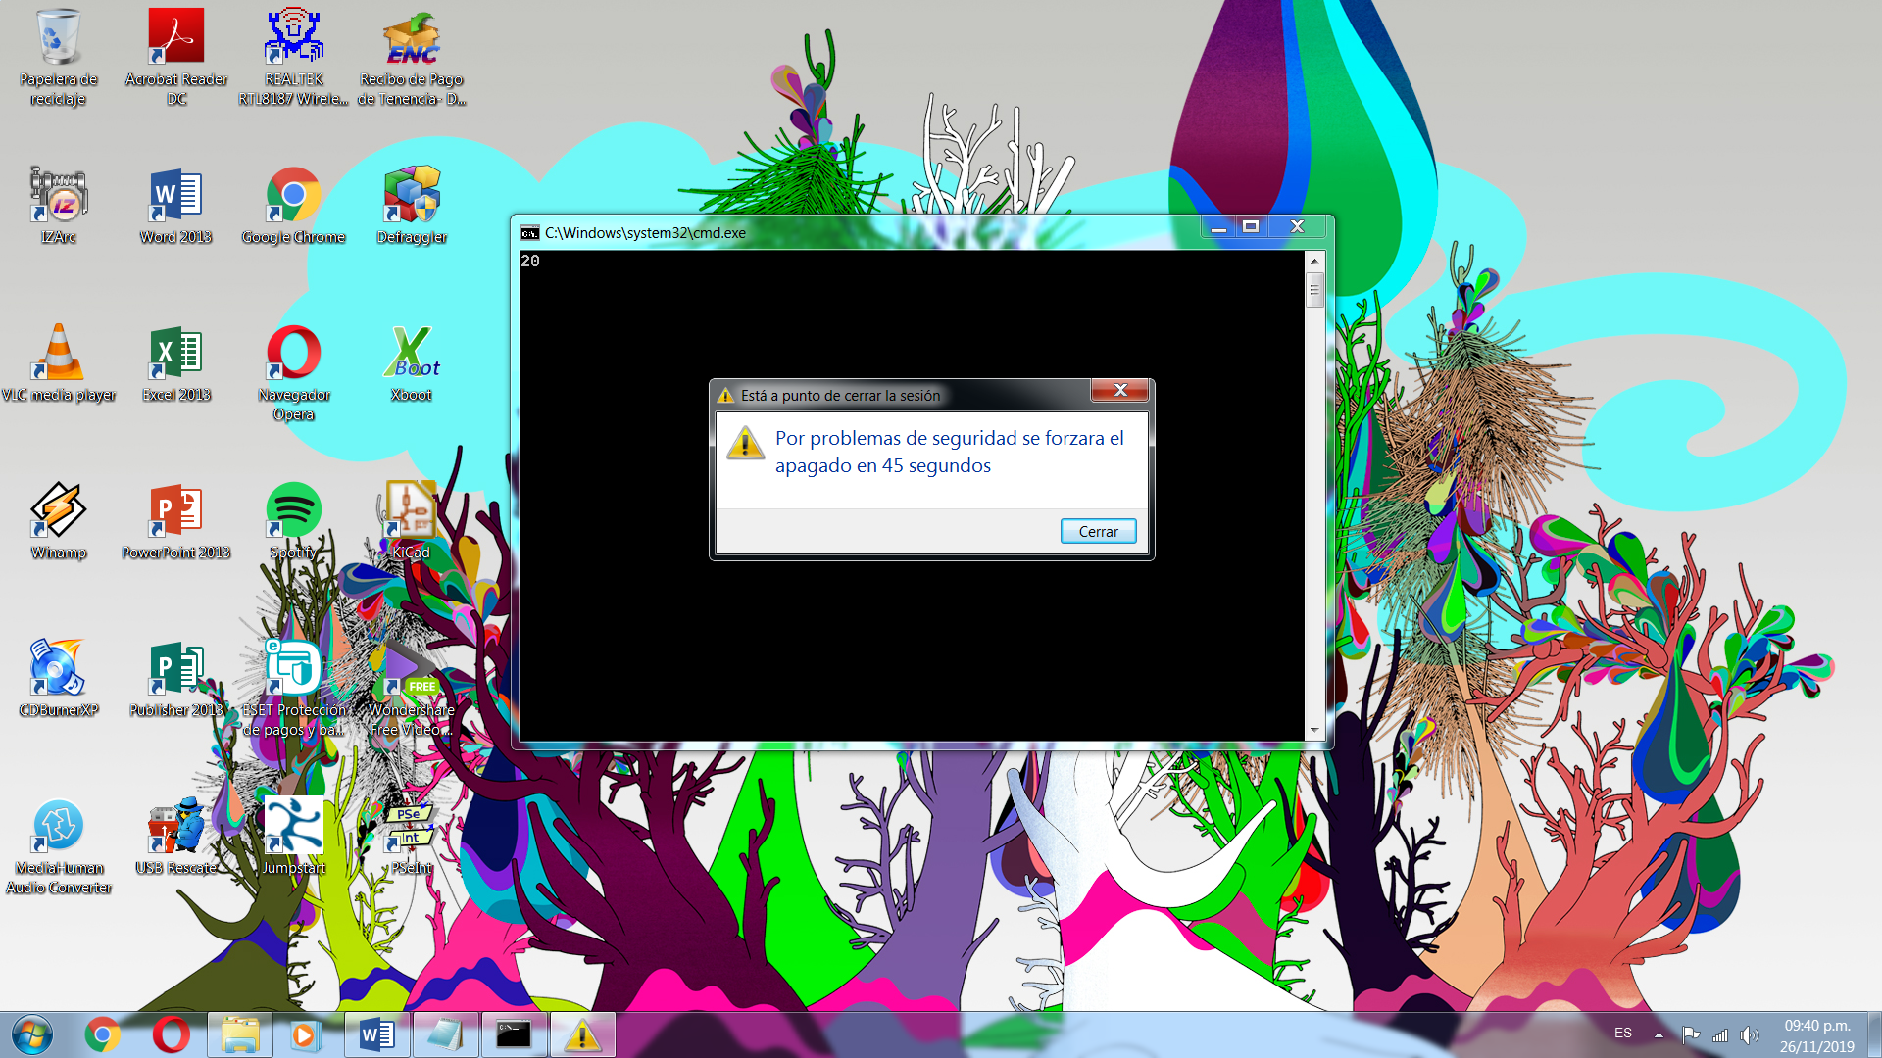

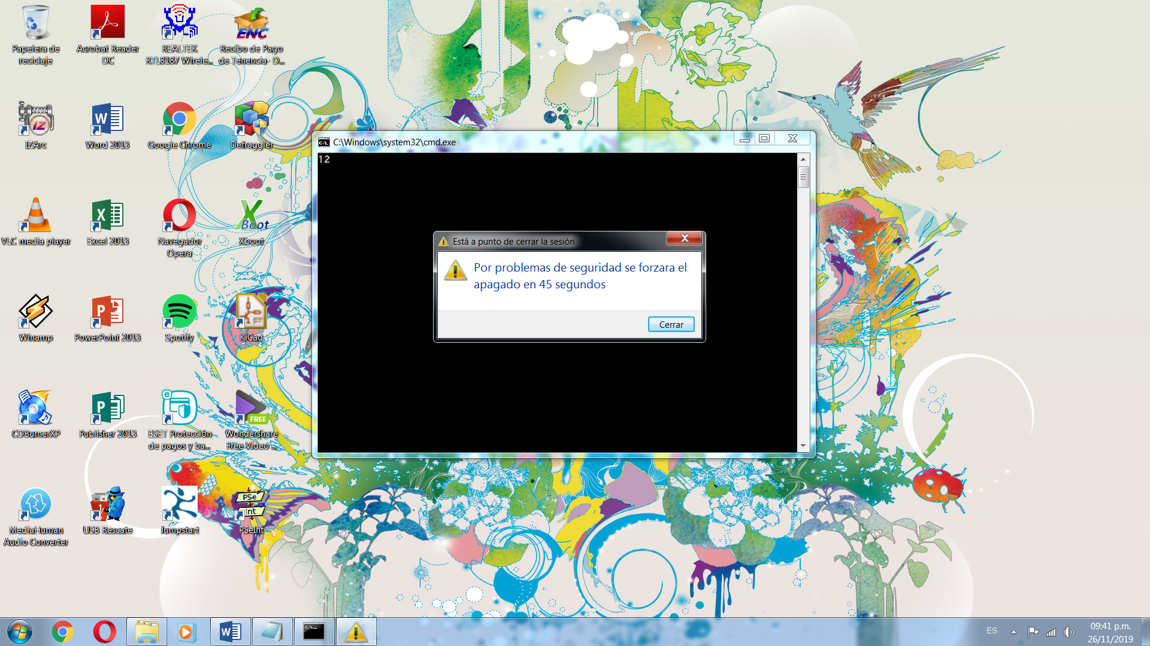

**V. Conclusiones:**

Aprender a utilizar comandos diferentes a los solicitados